MARIA TAMARA LOZADA

Triunvirato 4060 1º B, (1461)Ciudad de Buenos Aires.
Móvil: ( 011) 15 68909595

E-mail: tamaralozada@hotmail.com

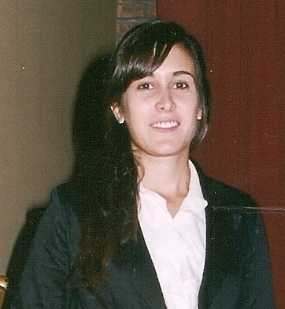

DATOS PERSONALES

Fecha de nacimiento | 10 de octubre de 1983 (27 años)
Lugar de nacimiento | Ciudad de Buenos Aires, Argentina
Estado civil | Soltera
DNI | 30.569.693

FORMACIÓN ACADÉMICA

Educación Universitaria | Arquitecta  Universidad Nacional de La rioja
Educación Secundaria | Bachiller con Orientación en Ciencias Físico Matemáticas  Colegio Provincial Nº 1  Joaquín Victor Gonzalez, La Rioja  (1997 -2001)

OTROS CONOCIMIENTOS

Idiomas | Inglés  Nivel intermedio oral y escrito  Instituto de Lenguas Modernas
Informática | 3D MAX  Modelador 3D, iluminación, texturas y render  AutoCad 2D y 3D  Operador Office Full  Corel Draw.  Adobe Photoshop  Fireworks

RECONOCIMIENTOS

- Trabajo Final de Grado: Hotel Urbano 5 estrellas. Nota final: 10. Universidad Nacional de La Rioja. Año 2009

ANTECEDENTES LABORALES

SILVIA ALRIC CONSTRUCCIÓN | Sector Gestión  (Junio 2010 a la actualidad)  Gestión Técnica de obra (viviendas, hospitales, escuelas, etc).  Coordinación de estudio de terrenos y factibilidades, implantación, cómputo y presupuesto de las obras, planes de obra y cronogramas de inversión.  Planillas de certificaciones, gestión de ampliaciones de plazo, relevamiento y documentación de obra.
HUMAN COMPANY | Departamento de Ventas – Asesoría en Ventas  (Diciembre 2009-Junio 2010 2010)  Venta de mobiliario para oficinas. Asesoramiento a clientes y ventas. Diseño de espacios a equipar, armado de layouts.
Estudio de Arquitectura  Maria Isabel Weinsettel | Dibujante  (Marzo 2009 – Diciembre 2009)  Tareas de relevamiento, ejecución de planos de obras a empadronar y a construir, Confección de documentación y renders.
Arq Maria Luz Fernandez | Joven Profesional  (Febrero 2009 – Junio 2009 )  Proyecto e Inspección de obras. Tareas de planificación, relevamiento, diseño, ejecución de planos, planilla, cómputos y presupuestos.

